

**LAPORAN PKL**

**PEMBANGUNAN INFRASTRUKTUR JARINGAN SISTEM PELAYANAN PENDATAAN MASYARAKAT MISKIN BERBASIS WEB DI KANTOR DESA LANGONSARI, KAB. BANDUNG**

**TEKNIK KOMPUTER**

**SEKOLAH VOKASI**

**INSTITUT PERTANIAN BOGOR**

**BOGOR**

**2021**

**ESTO TRIRAMDANI NURLUSTIAWAN**

Judul Laporan : Pembangunan Infrastruktur Jaringan Sistem Pelayanan Pendataan Masyarakat Miskin Berbasis Web di Kantor Desa Langonsari, Kab. Bandung

Nama : Esto Triramdani Nurlustiawan

NIM : J3D118129

Disetujui oleh

|  |  |
| --- | --- |
| Pembimbing:  Dr. Ir. Sri Wahjuni, M.T. | __________________ |
|  |  |

Diketahui oleh

|  |  |
| --- | --- |
| Ketua Program Studi:  Dr. Shelvie Nidya Neyman, S.Kom., M.Si.  NIP 19770206 200501 2 002 | __________________ |
|  |  |

**BIODATA MAHASISWA**

Penulis dilahirkan di kota Bandung pada 2 Januari 2000 sebagai anak ke-2 dari pasangan bapak Daswan dan ibu Enung Komala. Pendidikan sekolah menengah atas (SMA) ditempuh di SMAN 1 Dayeuhkolot, dan lulus pada tahun 2018. Pada tahun 2018, penulis diterima sebagai mahasiswa program diploma 3 (D-3) di Program Studi Teknik Komputer Sekolah Vokasi IPB.

Selama mengikuti program D-3, penulis aktif menjadi staf Departemen Pendidikan dan Badan Eksekutif Mahasiswa SV IPB (2018-2019), ketua Biro Program Kreativitas Mahasiswa SV IPB, Ketua Internal Asrama Felicia IPB (2019-2020), dan merintis usaha penerbitan buku independen (Penerbit EJ Books, berdiri Agus 2020). Selama berkuliah di Sekolah Vokasi IPB, penulis telah menerbitkan tiga buku, yakni Hidup Ceria Menuju Bahagia (Rasibook, 2020), Suara Hati yang Jarang Tersakiti (Ishiyama Digital Media, 2020), dan Titik Temu: Muara Sebuah Perjalanan (Haura Utama, 2020). Dalam meningkatkan keahlian *hard skill*, penulis aktif mengikuti beberapa sertifikasi di bidang teknologi (web dan jaringan).

# FORM PERSETUJUAN SUBSTANSI KAJIAN PKL

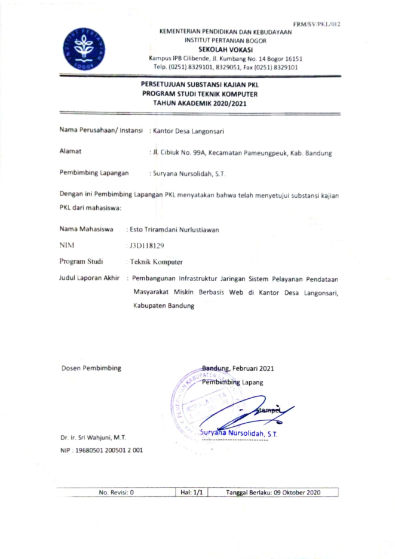

# DAFTAR KEHADIRAN PKL

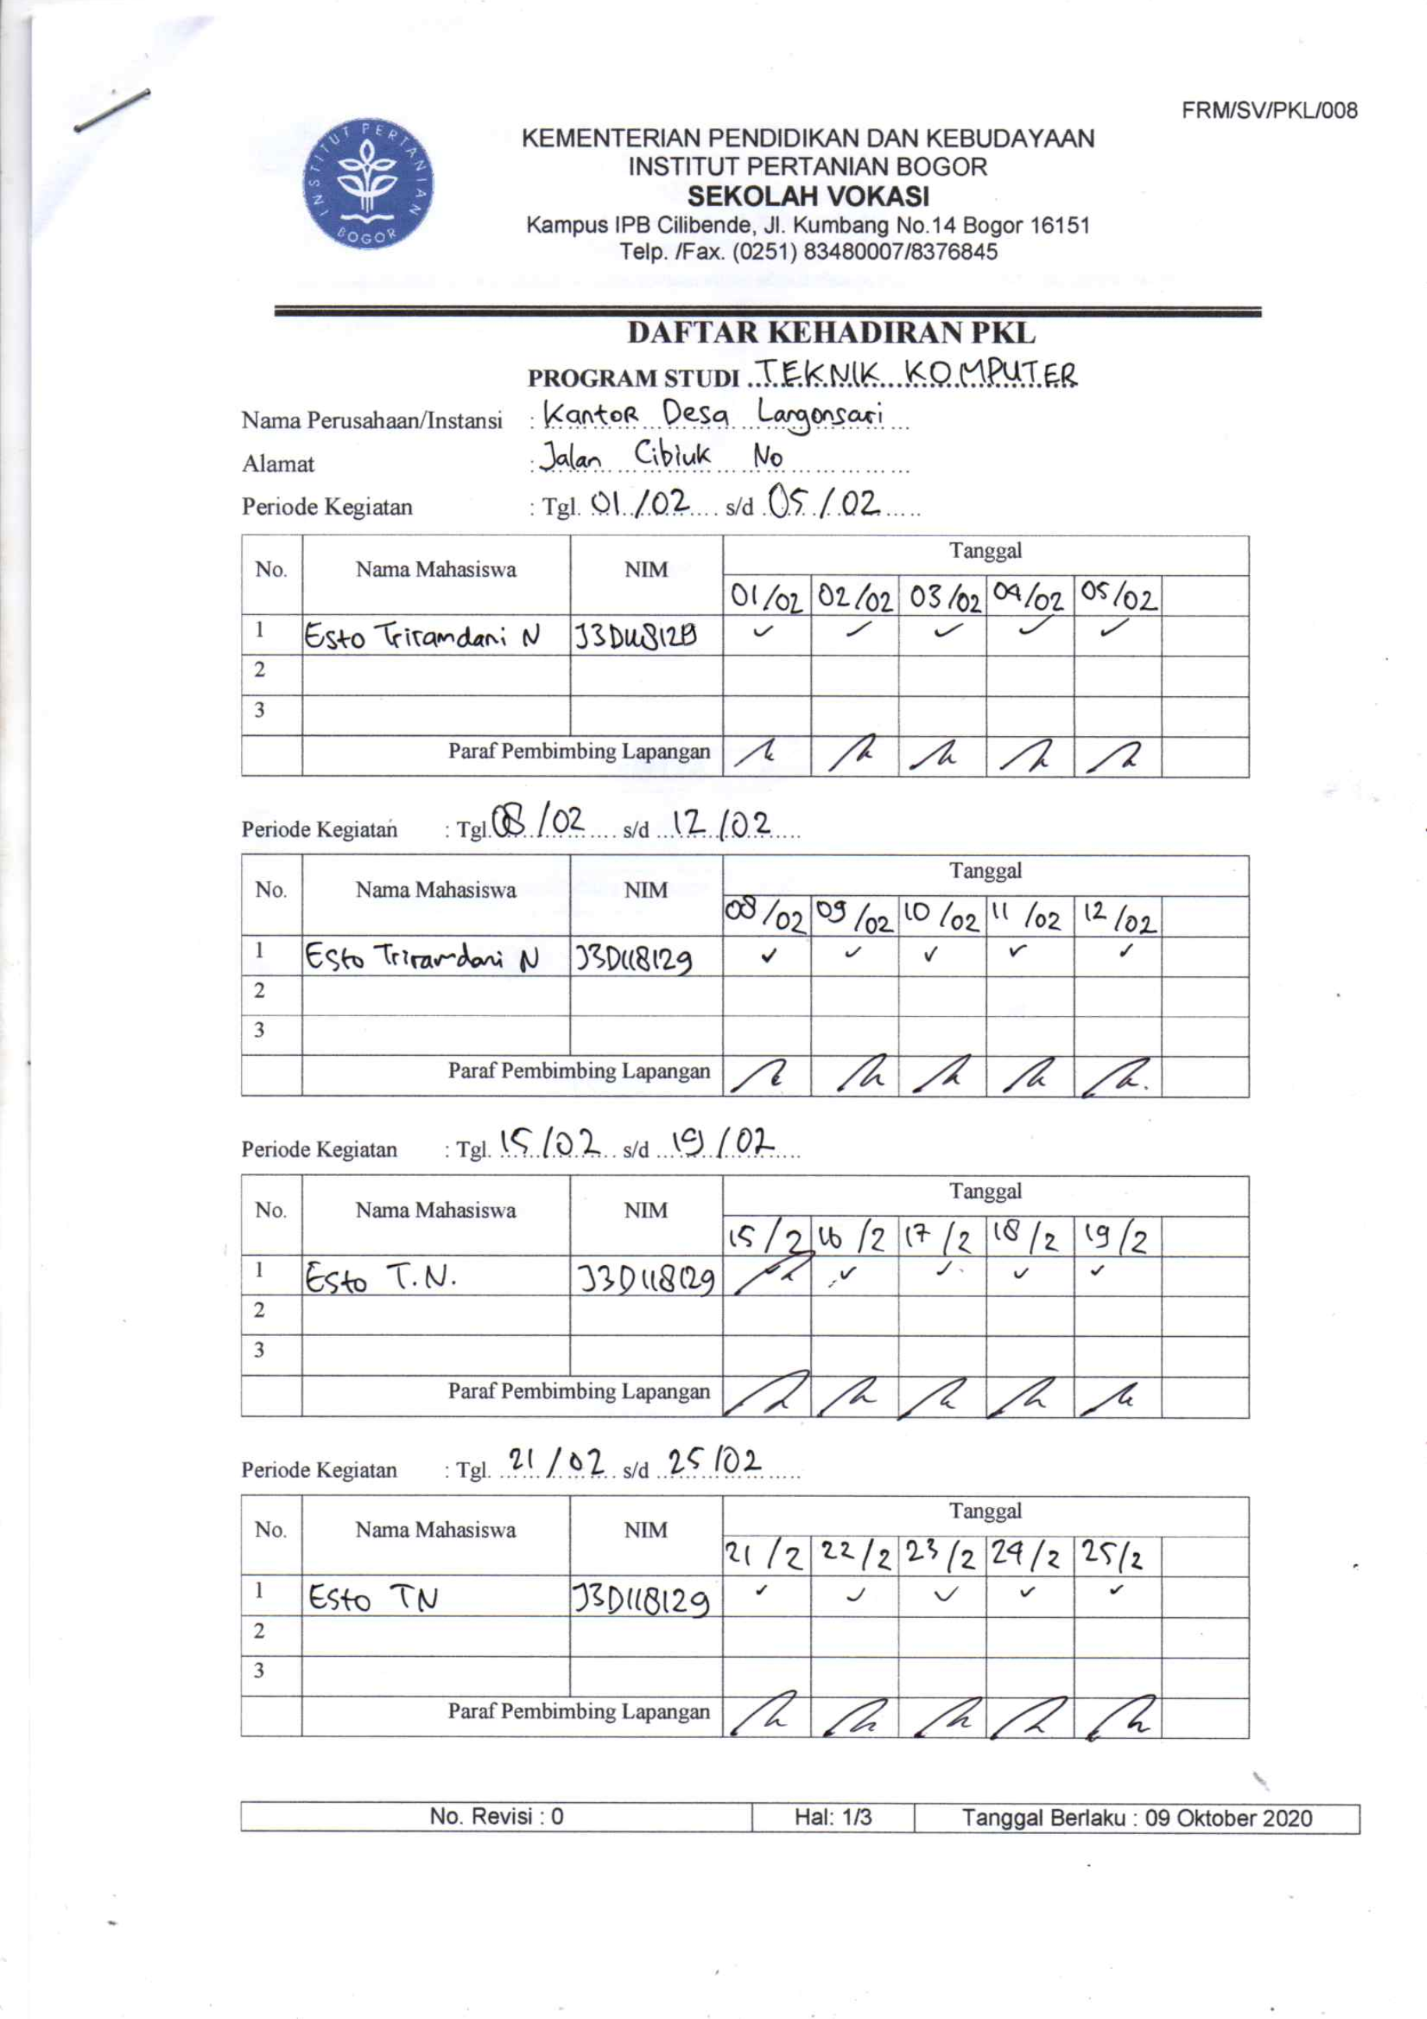

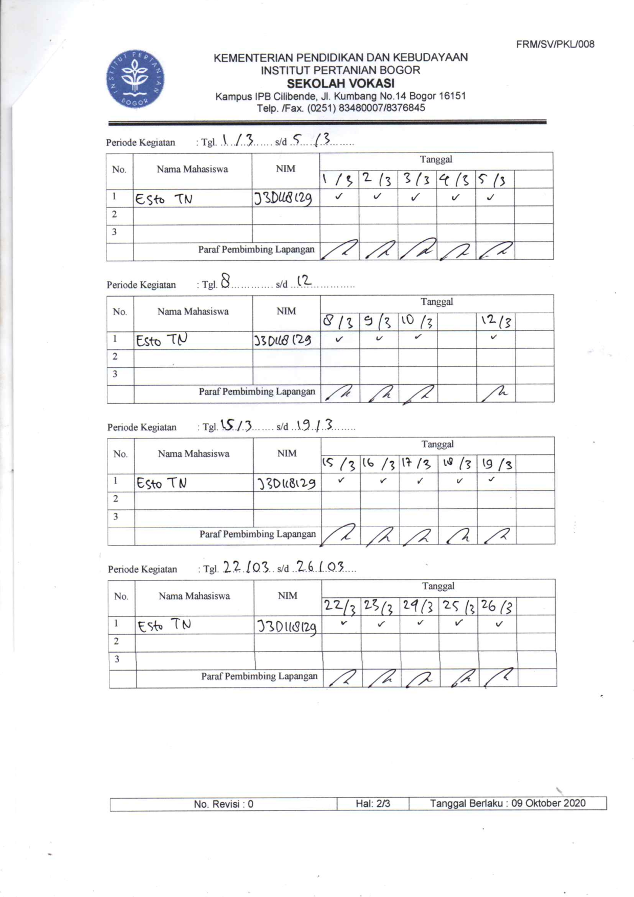

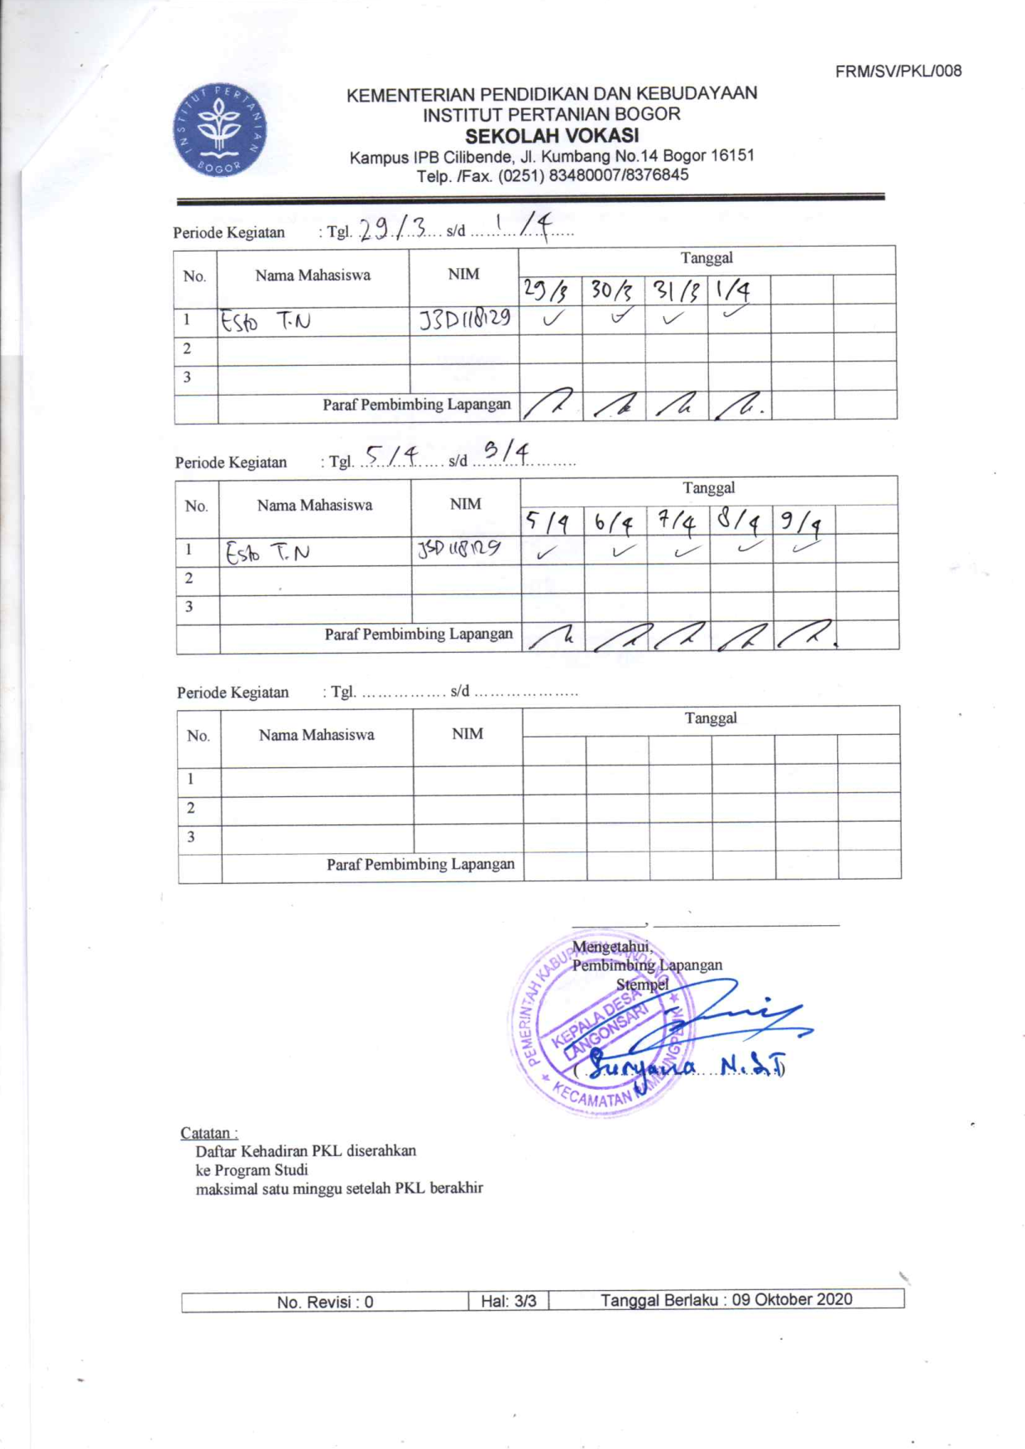

# JURNAL HARIAN

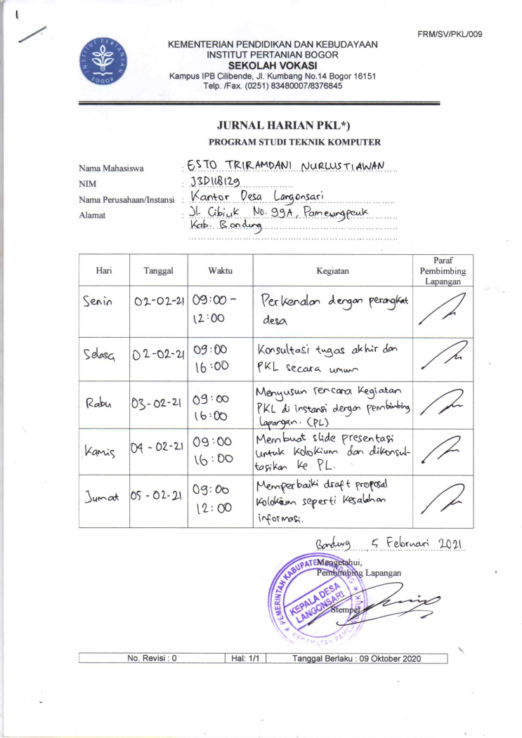

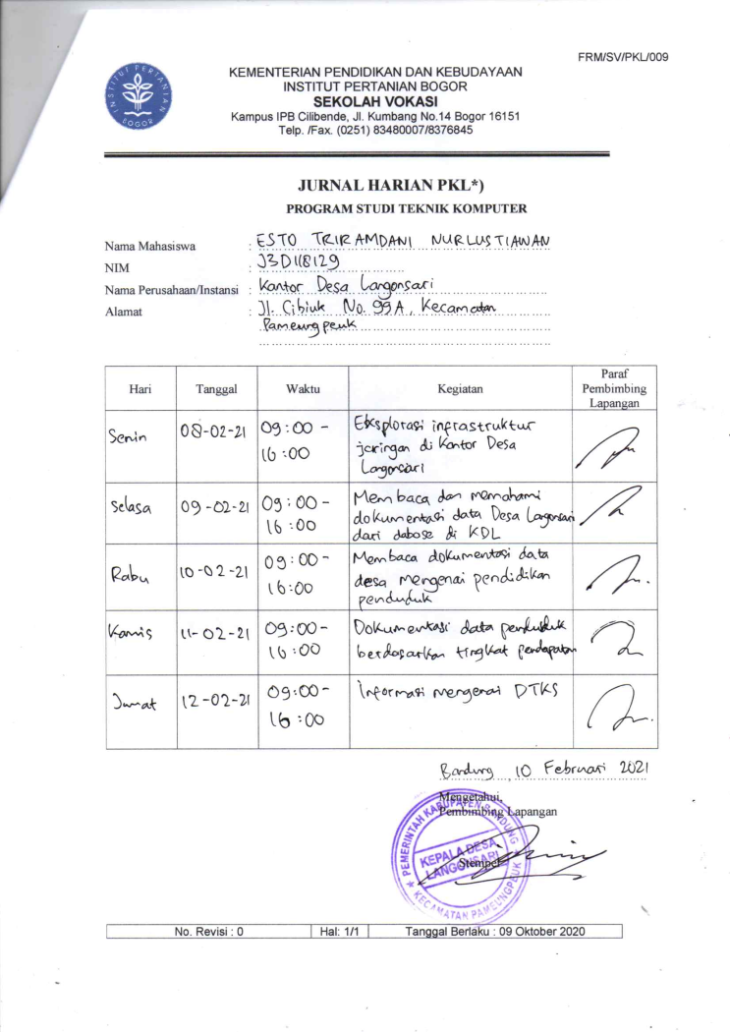

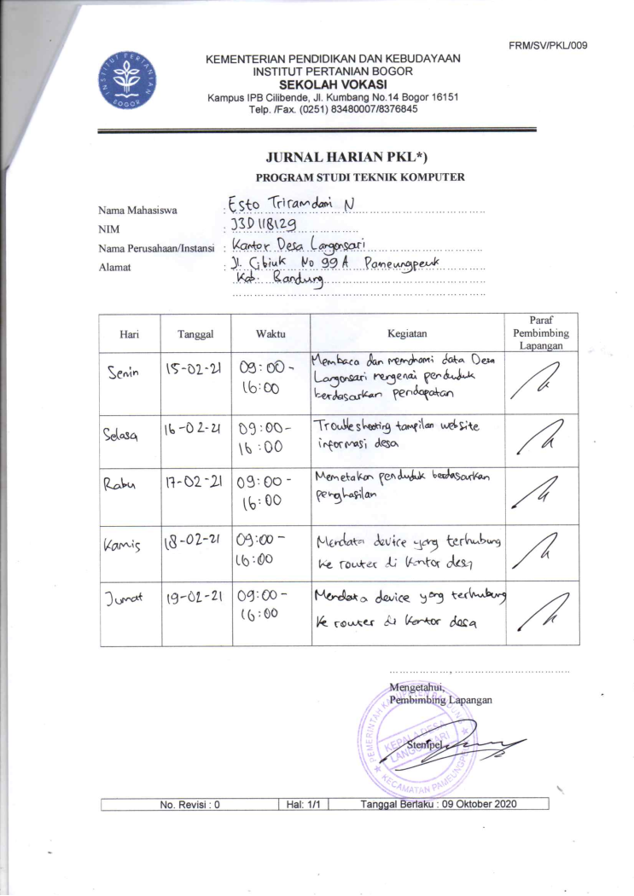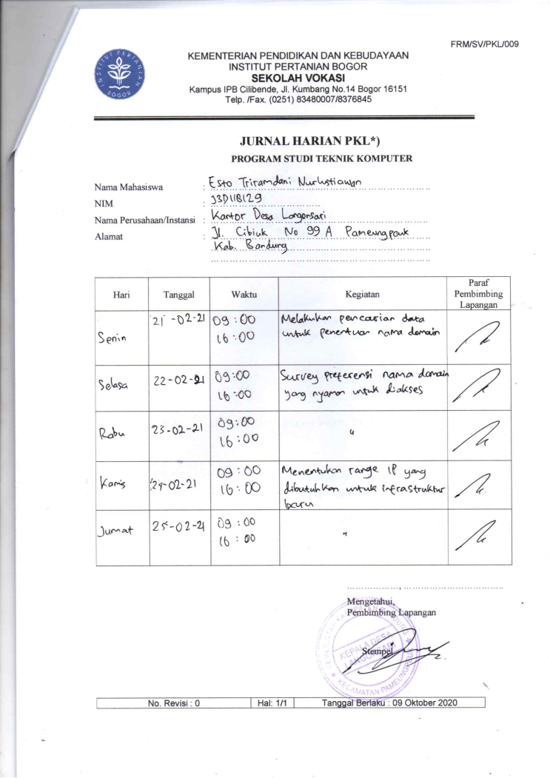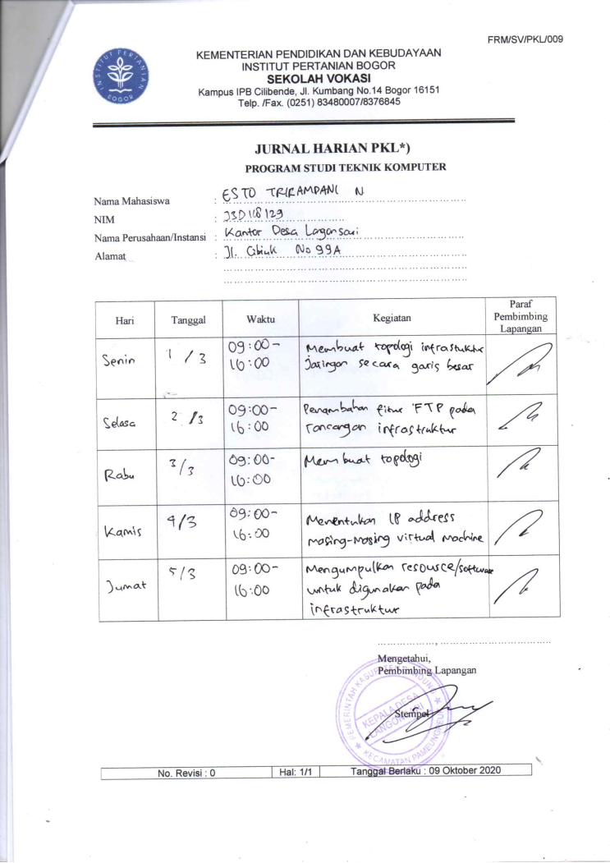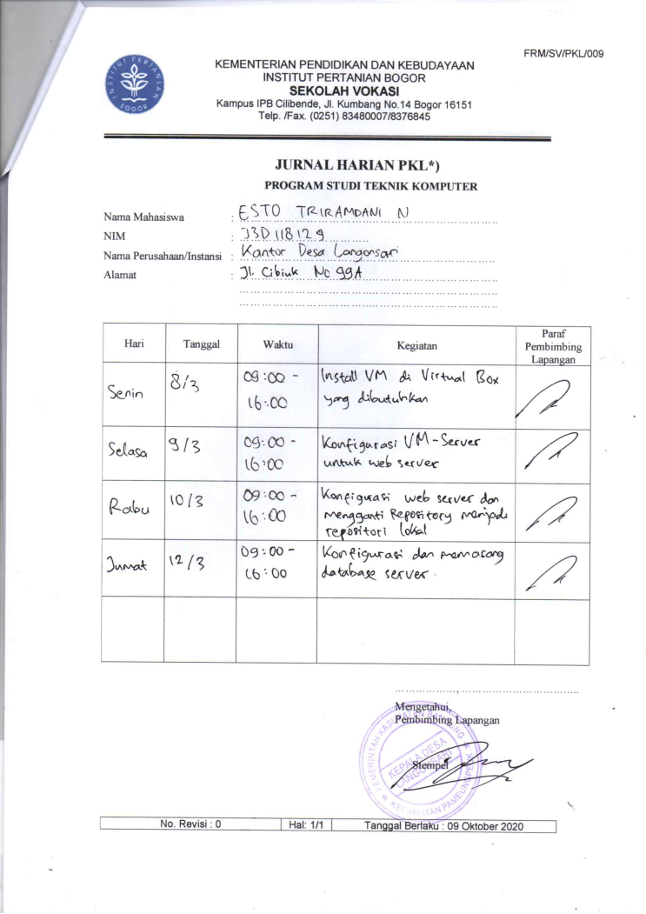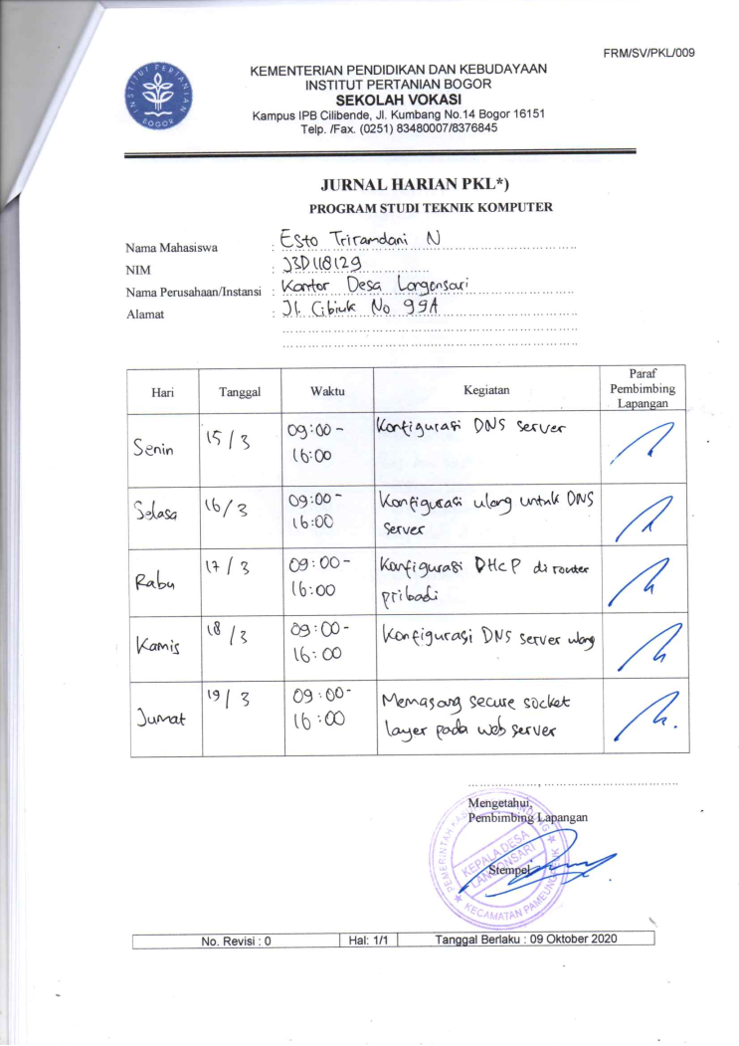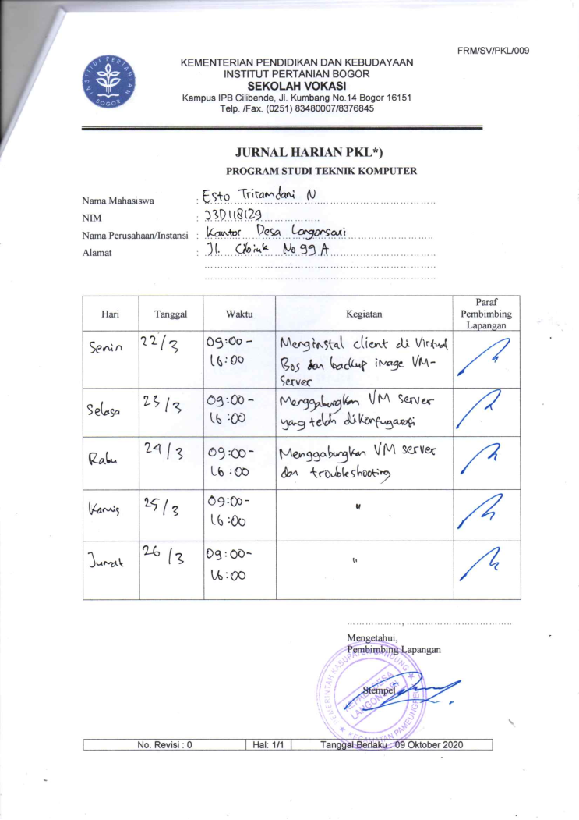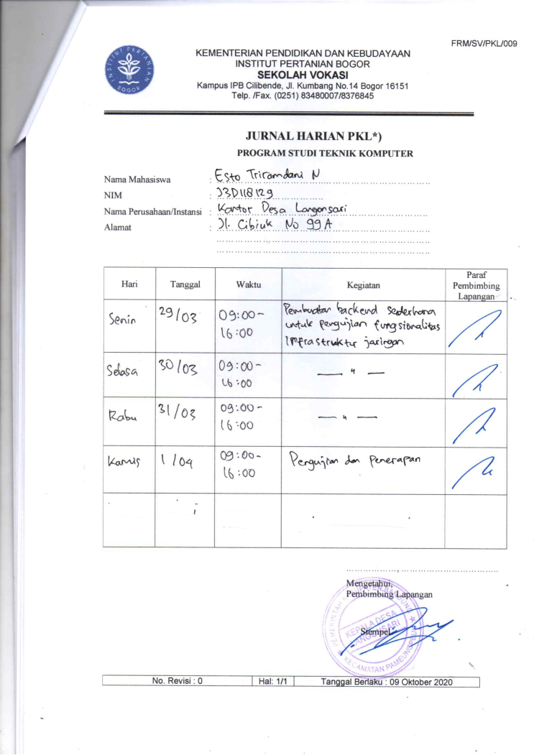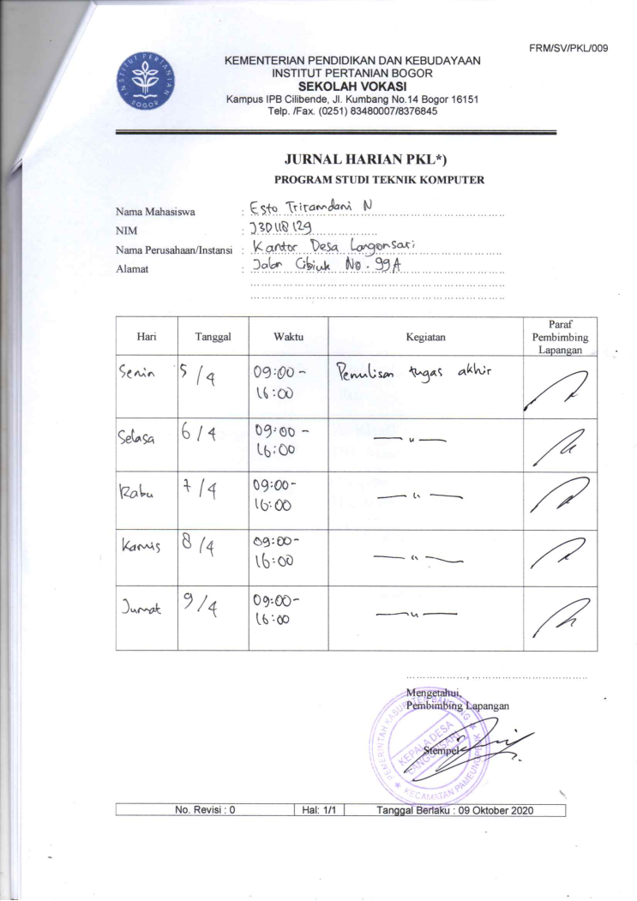

# LAPORAN PERIODIK

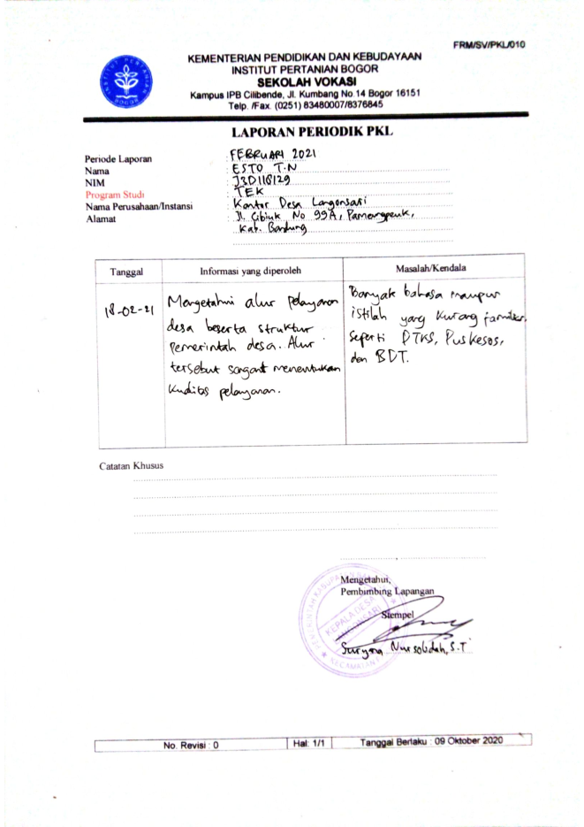

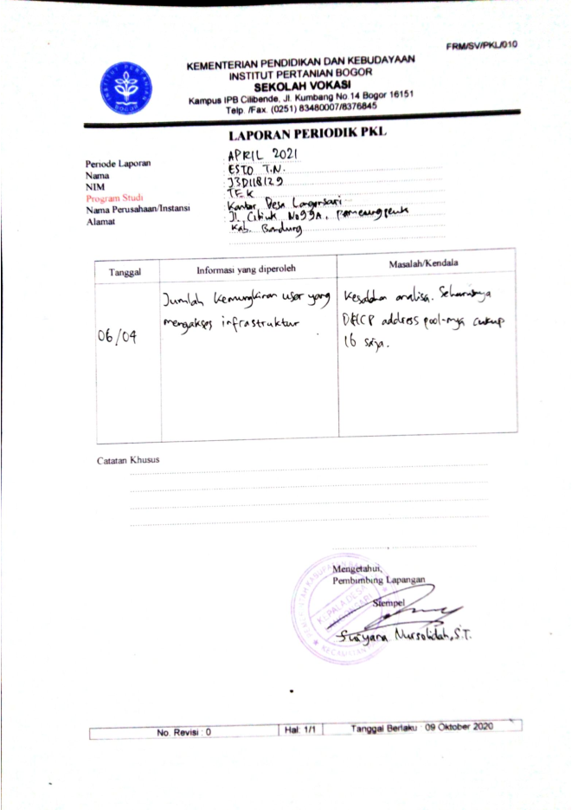

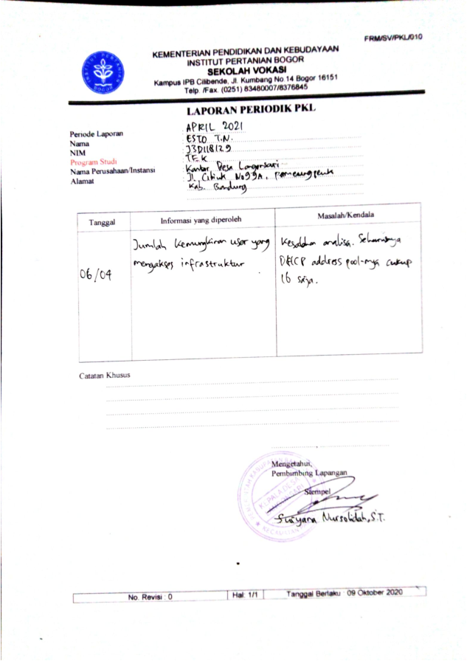

# FORM PRESENTASI HASIL PKL

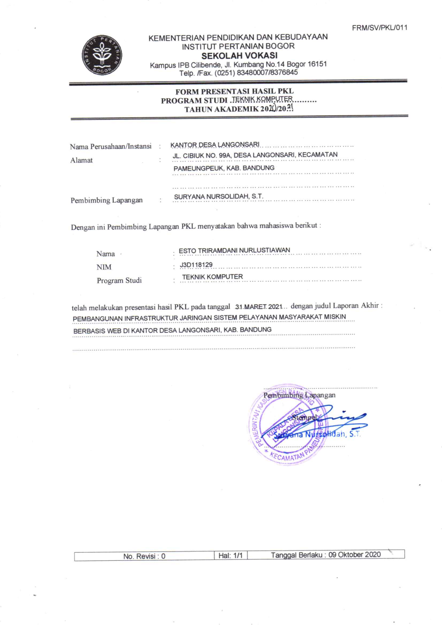

# FORM BEBAS PEMINJAMAN DOKUMEN, ALAT DAN KEWAJIBAN LAIN DARI INSTANSI

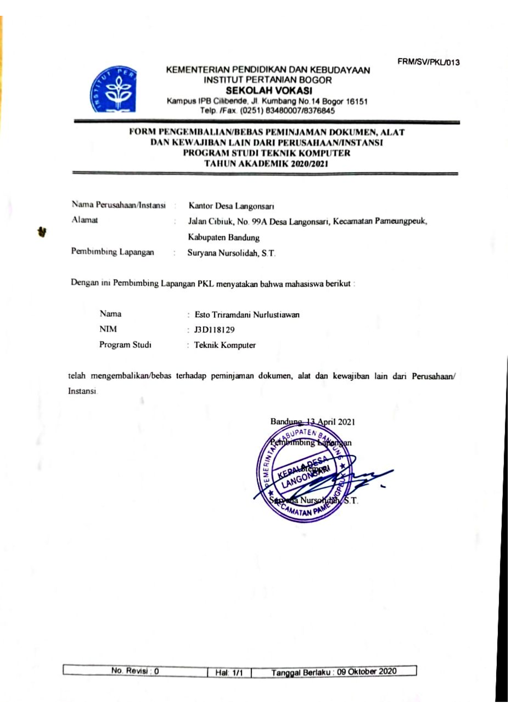

# FORM PENILAIAN PEMBIMBING LAPANGAN

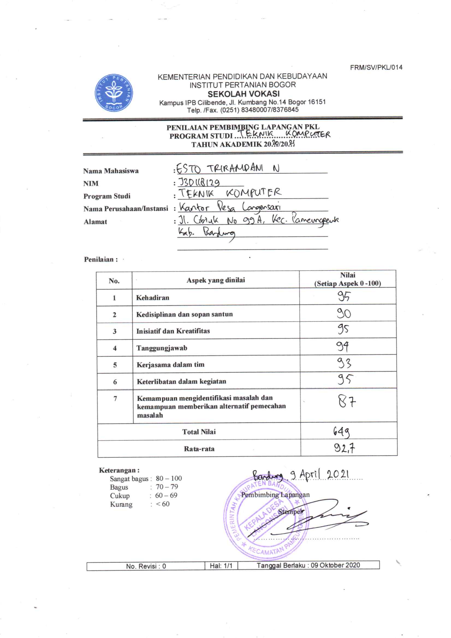

# FORM PENILAIAN PERUSAHAAN/INSTANSI TERHADAP MAHASISWA PKL

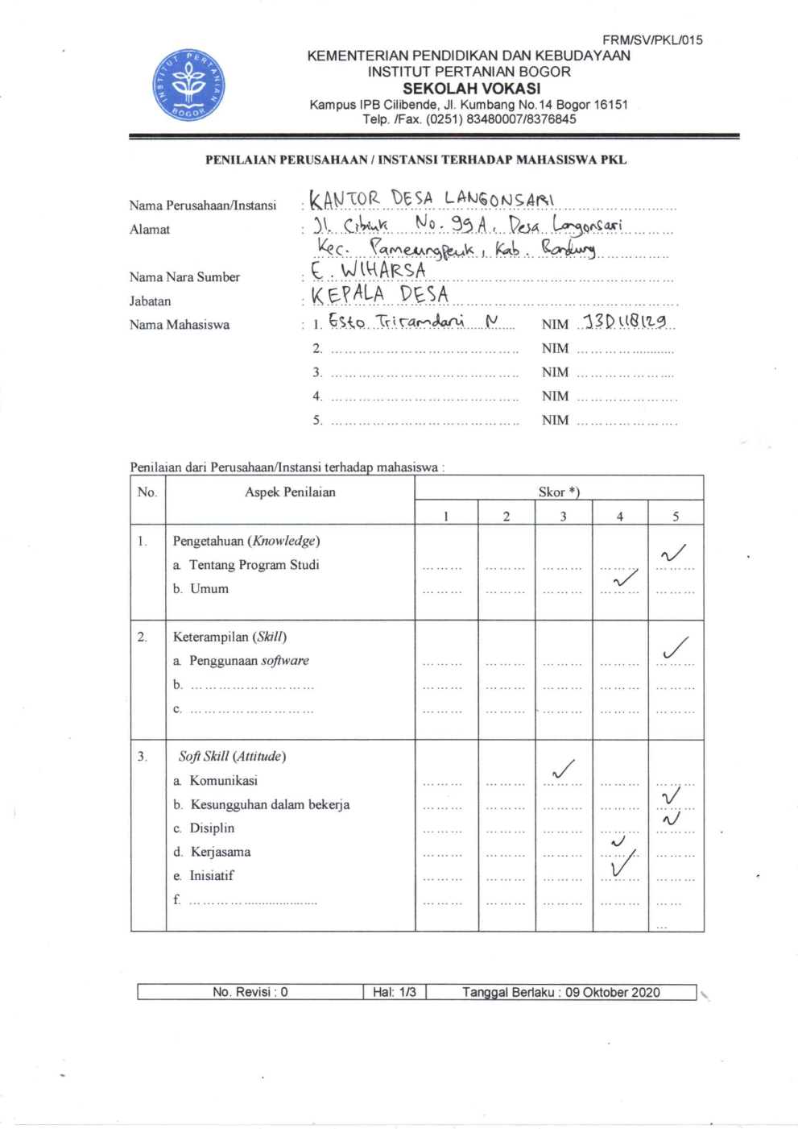

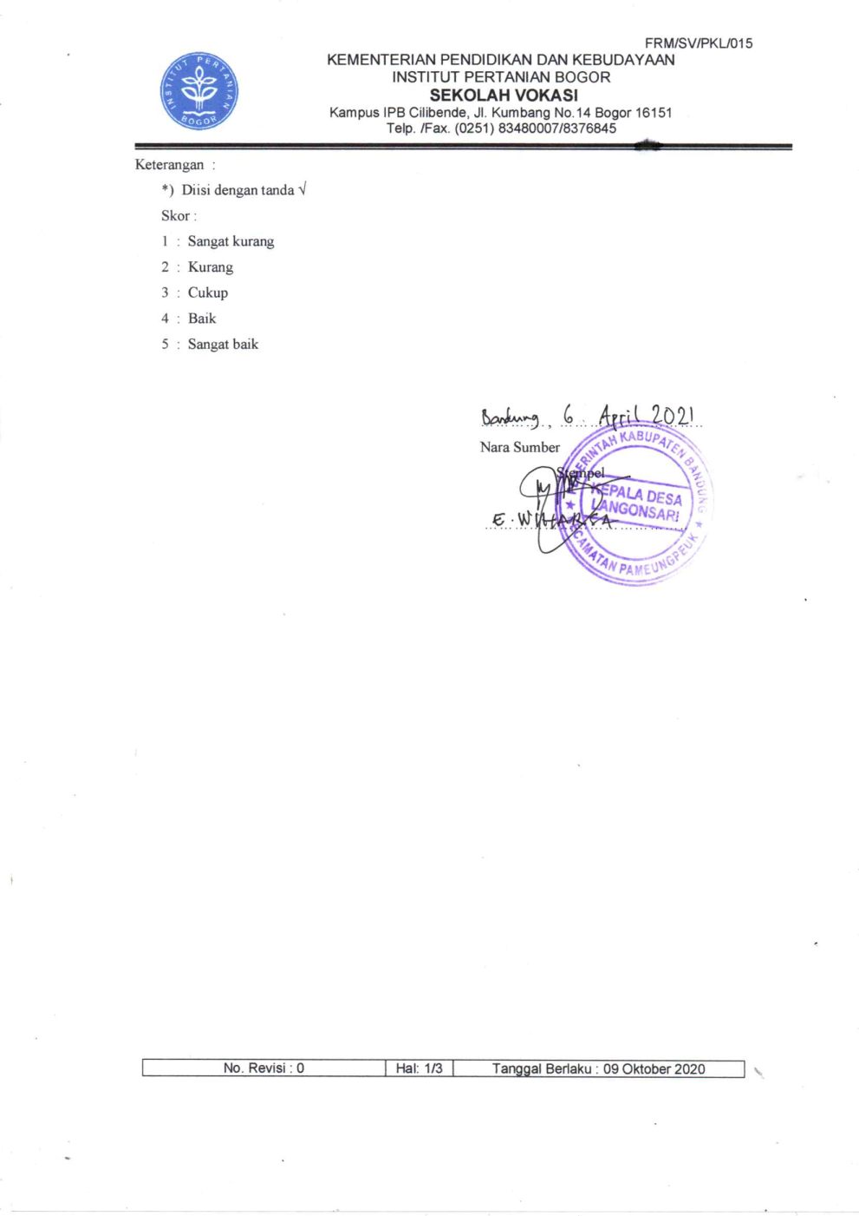

**LAMPIRAN**

